7.A týden od 1.3. do 5.3.
2.HODINA (čtvrtek, 4.3.)
1. KO – DÚ – PS str. 15 cv. 6 –popiš, co se děje na obr. A
Neodeslali:

2. PRESENT CONTINUOUS

a) Watching some short popular scene from TV shows – PRACTISE USING PRESENT CONTINUOUS
https://youtu.be/tVuVrVr4dvI?t=3
useful vocabulary :
„waisting“ – od waste= mrhat časem
hang around = okounět, flákat se, poflakovat se
wonder = přemýšlet
anyhow – v každém případě

b) A song – LEMON TREE
https://youtu.be/XAFS43NKFag?t=1

c) OBRÁZEK – DISCRIBE THE PICTURE
- Dívej se na obrázek a popiš, co lidé a zvířata dělají. Použij tato slovesa
WATER – SLEEP – LISTEN TO – CLEAN – SIT- EAT – SING- SWIM –PLAYCLIMBE A TREE- READ -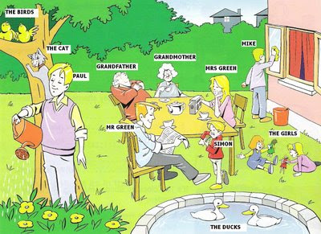
3. HOMEWORK –najdeš na samostatném listě. – HOMEWORK z 4.3.

